
Općinski Načelnik
Marko Magdić, struč. spec. oec.

Poštovani stanovnici Općine Križ,

Predstavljamo Vodič za građane za 2023. godinu u kojem je prikazano na koji način Općina Križ prikuplja i investira sredstva.

Odlučili smo Vam približiti rad Općine Križ vodeći se našom misijom u kojoj želimo kroz transparentno i učinkovito upravljanje sredstvima i provođenjem razvojnih projekata, osigurati građanima Općine Križ, bolje životne uvjete.

Ukupni prihodi i rashodi Općine Križ za 2023. godinu planirani su u iznosu od 6.731.041,00 eura.

Plan nam je i u 2023. godini izdvojiti dio sredstava za građenje i održavanje građevina i uređaja komunalne infrastrukture, pa tako brinemo o čistoći javnih i zelenih površina, održavamo javnu rasvjetu, nerazvrstane ceste i građevine javne odvodnje oborinskih voda. Planira se izgradnja kanalizacijske mreže u ulici Stjepana Matkovića i u ulici Kriške Republike u Križu, obnova i izgradnja pješačkih i biciklističkih staza, sanacija stare vojne zgrade u Križu te rekonstrukcija i opremanje društvenih i vatrogasnih domova. Nastavljamo ulagati i u uređenje i dovršetak Selske ulice u Novoselcu, Moslavačke ulice, odvojka ceste u Gornjem Prnjarovcu. U planu su veliki projekti poput uređenja društvenog doma u Križu, izgradnje komunalnog dvorišta na lokaciji sajmišta u Križu, rekonstrukcija i opremanje objekta na sportskom parku u Križu, uređenje zgrade Galerije u Križu, uređenje parka u Novoselcu, sanacije klizišta u Križu, projekt za koji je izdvojeno 1.000.000,00 eura, a koji uključuje sanaciju nekoliko cesta. Sve to planira se realizirati u cilju podizanja kvalitete života naših stanovnika.
I u ovoj godini fokus zadržavamo na poticanju daljnjeg razvoja poljoprivrede, gospodarstva i poduzetništva kroz subvencije za poljoprivrednike, uređenja ruralnog prostora te kroz subvencije trgovačkim društvima u vlasništvu i suvlasništvu Općine Križ.

Potičemo rad udruga u kulturi, tehničkoj kulturi, braniteljske udruge i udruge koje djeluju u socijali i preventivi. Kako bi naši mladi usavršavali svoje talente i imali poticaj da ne odustaju od zdravijih životnih navika, nastavljamo ulagati u javne potrebe u sportu i u djelatnosti sportskih klubova.
Osiguravaju se sredstva za rad Vatrogasne zajednice Općine Križ, Javne vatrogasne postrojbe Grada Ivanić-Grada te za redovnu djelatnost Crvenog križa.
Želimo omogućiti svim mladima jednake uvjete za obrazovanje i potaknuti ih na što veći trud i zalaganje, zato nastavljamo i sa sufinanciranjem osnovnog i srednjeg obrazovanja te sa stipendiranjem i sufinanciranjem prijevoza studenata, sufinanciramo i nabavu udžbenika za učenike te osiguravanjem programa produženog boravka u Osnovnoj školi.
Demografskim mjerama na području Općine Križ nastojimo pomoći roditeljima i našim najmlađima te osigurati preduvjete za potrebiti demografski rast. Roditeljima novorođene djece i ove godine osiguravaju jednokratna novčana sredstva.
Kroz socijalni program nastavljamo s brigom i zadovoljavanjem osnovnih potreba svih skupina građana. Kako bismo im na neki način pomogli i olakšali život, stanovnicima slabijeg imovinskog stanja osiguravamo isplatu jednokratnih novčanih pomoći, a za korisnike zajamčene minimalne naknade podmirujemo troškove stanovanja. Umirovljenicima i nezaposlenim osobama osiguravamo prigodne jednokratne novčane pomoći.
Održavanjem raznih manifestacija trudimo se očuvati našu kulturnu baštinu i pružiti što atraktivniji i zabavniji sadržaj za sve naše građane.
Značajna sredstva osiguravaju se i za rad Ustanova, proračunskih korisnika Općine Križ i to Dječjeg vrtića Križić-kružić i Knjižnice i čitaonice Križ.
Dragi stanovnici, ovim Vodičem predstavljamo Vam dio projekata koje želimo realizirati u 2023. godini.

Vaš načelnik!

O B R A Z L O Ž E NJ E
PRIJEDLOGA PRORAČUNA OPĆINE KRIŽ ZA 2023. GODINU
I PROJEKCIJA ZA 2024. I 2025. GODINU

Što je proračun?

Proračun je akt kojim se procjenjuju prihodi i primici te utvrđuju rashodi i izdaci Općine Križ za proračunsku godinu, a sadrži i projekciju prihoda i primitaka te rashoda i izdataka za slijedeće dvije godine.
U ovom Vodiču za građane bit će prikazan sažetak prijedloga Proračuna Općine Križ za 2023. godinu s najvažnijim smjernicama razvoja Općine Križ koji pojašnjava planove i aktivnosti. Ovim obrazloženjem Općinskog Proračuna želimo omogućiti svim stanovnicima uvid u prihode i rashode Općine Križ kako bi imali transparentnu i potpunu informaciju o tome gdje i kako se troši općinski novac, kao i da bismo potaknuli sve stanovnike na aktivno sudjelovanje u komentiranju prijedloga Proračuna Općine Križ za 2023. godinu i projekcija za 2024. i 2025. godinu.

Proračun sadržava:

- Opći dio:
• Račun prihoda i rashoda u kojem su prikazani svi prihodi i rashodi prema ekonomskoj klasifikaciji (npr. prihodi od poreza, imovine, pristojbi te rashodi za zaposlene, financijski rashodi).
• Račun zaduživanja/financiranja
Računu zaduživanja/financiranja prikazuju se izdaci za financijsku imovinu i otplate zajmova te primici od financijske imovine i zaduživanja.

Slikoviti prikaz općeg dijela proračuna:

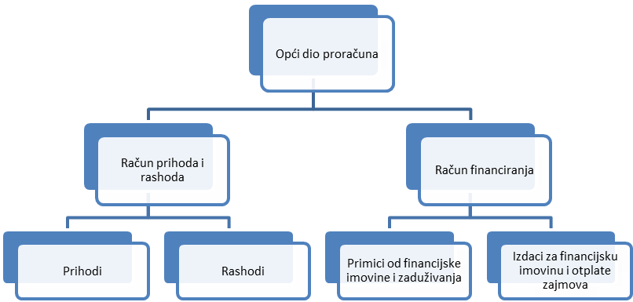

Račun prihoda i rashoda prikazuje prikupljena i potrošena sredstva u toku jedne godine stoga se on sastoje od prihoda i rashoda. Račun zaduživanja/financiranja sastoji se od: primitaka od financijske imovine i zaduživanja te izdataka za financijsku imovinu i otplate zajmova.

- Poseban dio:
Plan rashoda i izdataka raspoređen po organizacijskim jedinica (odjelima) i proračunskim korisnicima iskazanih po vrstama te raspoređenih u programe koji se sastoje od aktivnosti i projekata.

Treba napomenuti da Proračun nije statičan akt već se sukladno Zakonu može mijenjati tijekom proračunske godine. Ta procedura se naziva izmjena i dopuna Proračuna i identična je proceduri njegova donošenja.

Proračunski korisnici:
Proračunski korisnici su ustanove, tijela javne vlasti kojima je JLS osnivač ili suosnivač. Financiranje proračunskih korisnika je većim dijelom iz proračuna svog/svojih osnivača ili suosnivača. Proračunski korisnici JLS mogu biti: dječji vrtići, knjižnice, javne vatrogasne postrojbe, muzeji, kazališta, domovi za starije i nemoćne osobe.

Proračunski korisnici Općina Križ su Dječji vrtić Križić - kružić i Knjižnica i čitaonica Križ.

Zakoni i sankcije

Proračun se donosi za jednu fiskalnu (proračunsku) godinu. Kod nas se fiskalna godina poklapa s kalendarskom i traje od 01. siječnja do 31. prosinca. Jedini ovlašteni predlagatelj Proračuna je gradonačelnik. Gradonačelnik jedinice lokalne samouprave odgovoran je za zakonito planiranje i izvršavanje proračuna, za svrhovito, učinkovito i ekonomično raspolaganje proračunskim sredstvima. Proračun donosi (izglasava) Gradsko vijeće do kraja godine. Ako se ne donese proračun prije početka proračunske godine, privremeno se, a najduže za prva tri mjeseca proračunske godine, na osnovi odluke o privremenom financiranju koja mora biti donesena do 31. prosinca, nastavlja financiranje poslova, funkcija i programa tijela jedinica lokalne i područne samouprave i drugih proračunskih i izvanproračunskih korisnika.

U slučaju kada je raspušteno samo Gradsko vijeće, a gradonačelnik nije razriješen, do imenovanja povjerenika Vlade Republike Hrvatske, financiranje se obavlja izvršavanjem redovnih i nužnih rashoda i izdataka temeljem odluke o financiranju nužnih rashoda i izdataka koju donosi gradonačelnik.

Po imenovanju povjerenika Vlade Republike Hrvatske, gradonačelnik predlaže povjereniku novu odluku o financiranju nužnih rashoda i izdataka u koju su uključeni ostvareni prihodi i primici te izvršeni rashodi i izdaci u vremenu do dolaska povjerenika. Ako se do 31. ožujka ne donese proračun, povjerenik donosi odluku o financiranju nužnih rashoda i izdataka za razdoblje do donošenja proračuna.

Prijedlog Proračuna Općine Križ za 2023. i projekcije za 2024. i 2025. godinu sastavljen je na osnovu:

- Uputa za izradu proračuna jedinica lokalne i područne (regionalne) samouprave za razdoblje 2023. - 2025. godine Ministarstva financija,
- Uputa za izradu Proračuna Općine Križ za razdoblje od 2023. - 2025. godine, Općine Križ
- Vlastite procjene o mogućnostima naplate prihoda temeljem pripadnosti poreza i visini poreznih stopa u skladu sa Zakonom o financiranju jedinica lokalne i područne (regionalne) samouprave,
- Ostvarenja prihoda i primitaka, te izvršenja rashoda i izdataka u 2021. godini,
- Ostvarenja prihoda i primitaka, te rashoda i izdataka do kraja rujna 2022. godine,
- Financijskog plana za 2022. godinu i dvije naredne godine proračunskih korisnika Dječjeg vrtića Križ i Knjižnica i čitaonica Križ
- Financijskih planova i prijavljenih projekata korisnika proračuna za 2023. godinu i dvije naredne godine,
- Analize stanja u resoru gospodarstva, kulture, sporta, odgoja i obrazovanja, zdravstva i socijale, te u resoru komunalnih djelatnosti u Općini Križ u 2022. godini,
- Donesenih odluka, zaključaka i zaključenih ugovora.

U procesu planiranja za razdoblje 2023.-2025. godine primjenjuje se Pravilnik o proračunskom računovodstvu i računskom planu (»Narodne novine« br. 124/14., 115/15., 87/16, 3/18, 126/19 i 108/20.).

Pravilnikom je definiran okvir kojim se iskazuju i sustavno prate prihodi i primici te rashodi i izdaci po nositelju, cilju, namjeni, vrsti, lokaciji i izvoru financiranja. Također je propisana i struktura brojčanih oznaka i naziva svake klasifikacije te način njihovog međusobnog povezivanja.

Zakonom o proračunu u naš sustav uveden je trogodišnji proračunski okvir. Predstavničko tijelo usvaja Proračun za 2023. godinu i projekcije za slijedeće dvije godine, 2024. i 2025. Proračun se donosi na manje detaljnoj razini ekonomske klasifikacije – na trećoj razini računskog plana, dok se projekcije usvajaju na drugoj razini ekonomske klasifikacije

VODIĆ ZA GRAĐANE
KROZ PRORAČUN OPĆINE KRIŽ ZA 2023. GODINU
I PROJEKCIJA ZA 2024. I 2025. GODINU

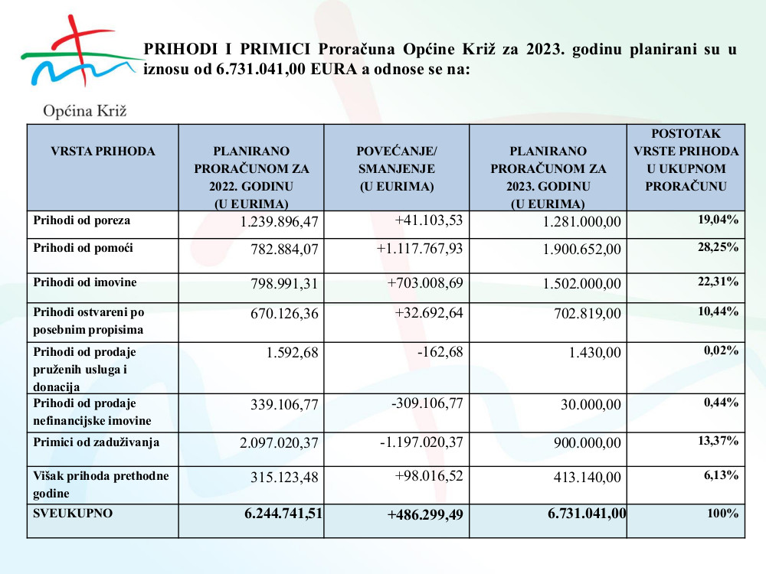
Ukupni prihodi i primici Općine Križ za 2023. godinu planirani su u iznosu od 6.731.041,00 EURA

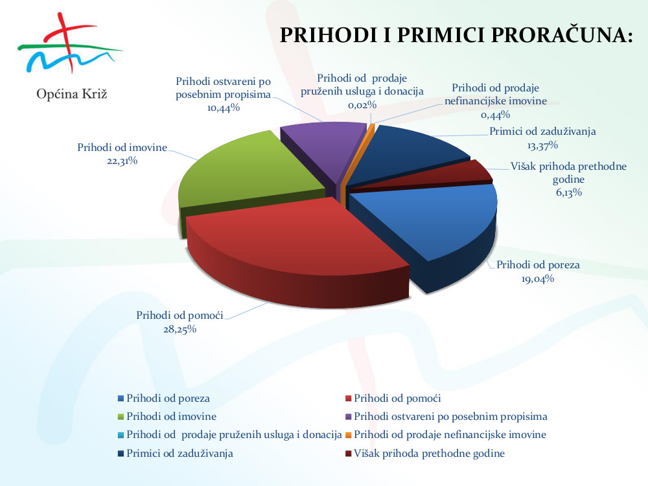

A.1. Prihodi od poslovanja
Prihodi poslovanja Općine Križ za 2023. godinu planirani su u iznosu od 5.387.901,00 EURA, a odnose se na:

- Prihode od poreza planirane u iznosu 1.281.000,00 EURA, a odnose se na porez i prirez na dohodak, porez na imovinu i porez na robu i usluge.
- Pomoći iz inozemstva i od subjekata unutar općeg proračuna planirani u iznosu od 1.900.952,00 EURA, a odnose se na pomoći iz državnog i županijskog proračuna, pomoći od ostalih subjekta unutar općeg proračuna i pomoći temeljem prijenosa EU sredstava.
- Prihode od imovine planirani u iznosu od 1.502.000,00 EURA, a odnose se na prihode od financijske imovine, prihode od nefinancijske imovine i prihode od kamata.
- Prihode od upravnih i administrativnih pristojbi, pristojbi po posebnim propisima i naknada planiranih u iznosu od 702.819,00 EURA, a odnose se na upravne i administrativne pristojbe, prihode po posebnim propisima i komunalni doprinosi i naknade.
- Prihode od prodaje proizvoda te pruženih usluga i prihode od donacija planirani u iznosu od 1.430,00 EURA, a odnose se na prihode od prodaje proizvoda te pruženih usluga i prihode od donacija pravnih i fizičkih osoba izvan općeg proračuna.

A.2. Prihodi od prodaje nefinancijske imovine

Prihodi od prodaje nefinancijske imovine Općine Križ za 2023. godinu planirani su u iznosu od 30.000,00 EURA, a čine ih:

- Prihodi od prodaje neproizvedene dugotrajne imovine odnosno prodaje zemljišta.
- Prihodi od prodaje proizvedene dugotrajne imovine odnosno obročne otplate prodanih stanova.

B. Primici od financijske imovine i zaduživanja

Primici od financijske imovine i zaduživanja Općine Križ za 2023. godinu planirani su u iznosu od 900.000,00 EURA.

C. Vlastiti izvori

Raspoloživa sredstva iz prethodnih godina planiraju se u iznosu od 413.140,00 EURA, a točan iznos bit će utvrđen izradom godišnjeg izvještaja o izvršenju proračuna za 2022. godinu.

Ukupni rashodi Općine Križ za 2023. godinu planirani su u iznosu od 6.731.041,00 EURA
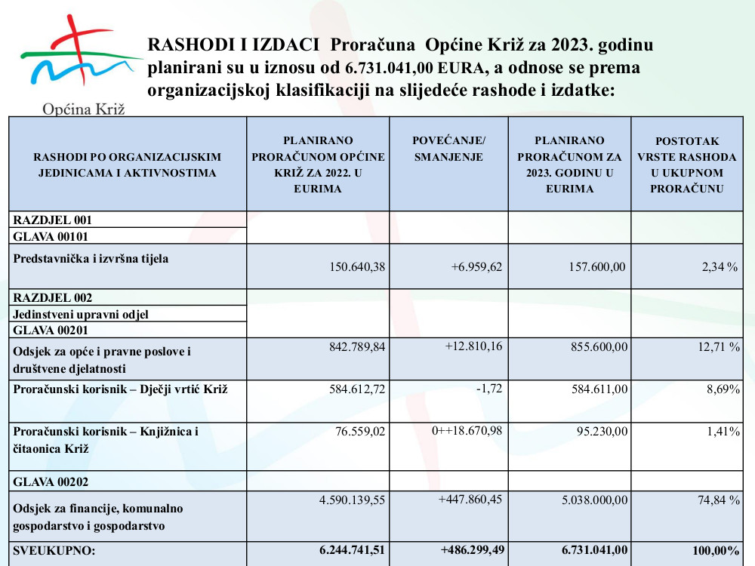
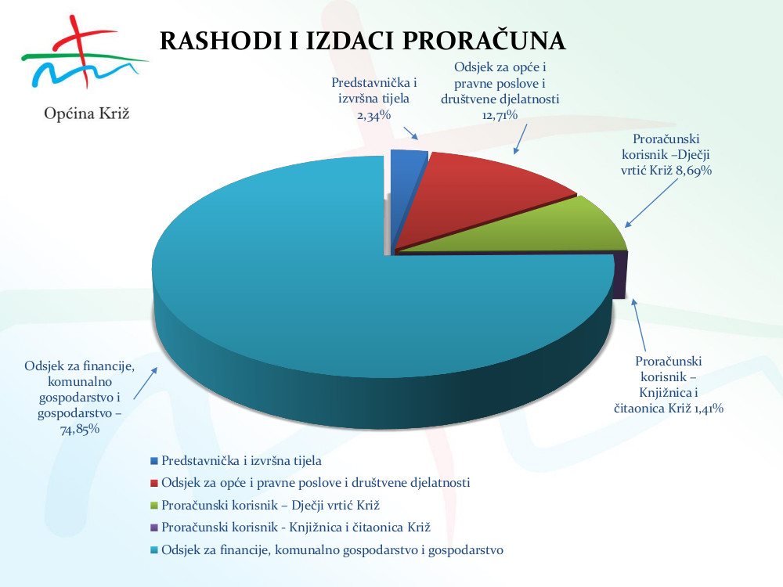

A.1. Rashodi poslovanja

Rashodi poslovanja Općine Križ za 2023. godinu planirani su u iznosu od 3.393.848,00 EURA, odnose se na:

- Rashode za zaposlene u iznosu od 1.005.668,00 EURA, a odnose se na zaposlene u Dječjem vrtiću Križić-kružić, Knjižnici i čitaonici Križ i Općini Križ, planirani su za bruto plaće, ostale rashode za zaposlene i doprinose na plaće.
- Materijalne rashode planirani u iznosu od 1.399.347,00 EURA, a odnose se na rashode za energiju, rashode za usluge, naknade troškova osobama izvan radnog odnosa i ostale nespomenute rashode poslovanja.
- Financijski rashodi planirani u iznosu od 53.633,00 EURA, a odnose se na kamate za primljene kredite i zajmove, rashode za usluge platnog prometa, zatezne kamate i ostale financijske rashode.
- Subvencije planirane u iznosu od 72.000,00 EURA, a odnose se na subvencije trgovačkim društvima u javnom sektoru i subvencije poljoprivrednicima i obrtnicima.
- Naknade građanima i kućanstvima na temelju osiguranja i druge naknade planirane u iznosu od 105.900,00 EURA.
- Ostale rashode planirane u iznosu od 757.300,00 EURA, a odnose se na tekuće donacije, kapitalne donacije i kapitalne pomoći.

A.2. Rashodi za nabavu nefinancijske imovine

Rashodi za nabavu nefinancijske imovine Općine Križ za 2023. godinu planirani u iznosu od 2.687.193,00 EURA, a odnose se na:

- Rashode za nabavu neproizvedene dugotrajne imovine planirani u iznosu od 20.000,00 EURA.
- Rashode za nabavu proizvedene dugotrajne imovine u iznosu 2.667.193,00 EURA, planirane za građevinske objekte, postrojenja i opremu i nematerijalna proizvedenu imovinu.
B. Izdaci za financijsku imovinu i otplatu zajmova

Izdaci za financijsku imovinu i otplatu zajmova Općine Križ za 2023. godinu planirani su u iznosu od 650.000,00 EURA, a odnose se na otplatu glavnice primljenih kredita od tuzemnih kreditnih institucija izvan javnog.

RASHODI I IZDACI PO PROGRAMSKOJ KLASIFIKACIJI

RAZDJEL 001 PREDSTAVNIČKA I IZVRŠNA TIJELA
GLAVA 00101 PREDSTAVNIČKA I IZVRŠNA TIJELA
- PLANIRANI SU IZDACI U IZNOSU 157.600,00 EURA

Program 1001 Financiranje redovne djelatnosti, planiran u iznosu od 143.100,00 EURA
Za navedenu aktivnost planirani su rashodi za usluge promidžbe i informiranja, naknade za rad predstavničkih i izvršnih tijela u sveukupnom iznosu od 56.500,00 EURA.
Za rad mjesne samouprave planirano je 86.600,00 EURA, a odnose se na rashode za materijal i energiju i rashode za usluge.

Program 1002 Financiranje ostalih aktivnosti, planiran u iznosu od 14.500,00 EURA
Pod ovom aktivnošću planirani su rashodi u iznosu 4.000,00 EURA za financiranje rada političkih stranaka čiji predstavnici obnašaju dužnosti članova u Općinskom vijeću Općine Križ, a koji se planiraju izvršiti u obliku tekućih donacija, sukladno Odluci Općinskog vijeća.
Za financiranje rada savjeta mladih planirano je 500,00 EURA. Za održavanje izbora za Vijeća mjesnih odbora planiran je iznos od 10.000,00 EURA.

JEDINSTVENI UPRAVNI ODJEL

RAZDJEL 002 JEDINSTVENI UPRAVNI ODJEL
– PLANIRANI SU IZDACI U IZNOSU OD 6.573.441,00 EURA

ODSJEK ZA OPĆE I PRAVNE POSLOVE I DRUŠTVENE DJELATNOSTI
- PLANIRANI SU IZDACI U IZNOSU OD 1.535.441,00 EURA

Program 1003 Javna uprava i administracija, planiran u iznosu od 183.000,00 EURA
- Rashodi poslovanja planirani u iznosu do 73.000,00 EURA, od toga rashodi za zaposlene planirani su u iznosu od 50.000,00 EURA i materijalni rashodi planirani su u iznosu od 23.000,00 EURA.
- Za materijalne rashode i rashode za usluge planirano je 110.000,00 EURA, a spomenuti rashodi osim na rashode za materijal i energiju obuhvaćaju i ostale nespomenute rashode poslovanja kao što su: rashode za uredski materijal, stručnu literaturu, materijal i sredstva za čišćenje i održavanje, potrošni materijal, usluge telefona, usluge za komunikaciju i prijevoz, intelektualne usluge, rashode za autorske honorare, ugovore o djelu, sudske pristojbe, sudske troškove i ostale nespomenute rashode.

Program 1004 Zaštita od požara i civilna zaštita, planiran u iznosu od 118.000,00 EURA
- Za zaštitu od požara planirano je 113.000,00 EURA, a spomenuti rashodi odnose se na: naknade građanima i kućanstvima na temelju osiguranja i druge naknade; kapitalne donacije i tekuće donacije za sufinanciranje redovne djelatnosti Vatrogasnoj zajednici Općine Križ i Vatrogasnoj postrojbi Grada Ivanić-Grada.
- Rashodi za civilnu zaštitu planirani su u iznosu od 4.000,00 EURA i to za nabavu opreme i za ostale nespomenute rashode.

Program 1005 Dodatne usluge u zdravstvu i preventivi, planiran u iznosu od 11.000,00 EURA
Za dodatne usluge u zdravstvu planirano je 11.000,00 EURA i to za zdravstvene usluge i tekuće donacije u novcu, a odnose se na plaćanje zakupa prostora i režija Domu zdravlja Zagrebačke županije za korištenje prostora u ambulanti u Križu, te za sufinanciranje dolaska specijalista psihijatra u ambulantu u Križu kao i ostale potrebe u zdravstvu tijekom godine.

Program 1006 Razvoj poduzetništva, planiran u iznosu od 67.000,00 EURA
Planirana sredstva su namijenjena za subvencije malim i srednjim poduzetnicima i obrtnicima, trgovačkim društvima u vlasništvu i suvlasništvu Općine Križ.

Program 1007 Program zapošljavanja žena, planiran u iznosu od 20.000,00 EURA
Općina Križ planira i nadalje provoditi program Zaželi, radi, pomaži!!! – program zapošljavanja žena, kojeg je svrha zapošljavanje žena u nepovoljnom položaju na tržištu rada i pružanje pomoći osobama treće životne dobi i to u suradnji s Gradom Ivanić-Gradom i Općinom Kloštar Ivanić. Provedba projekta će ovisiti o mogućnostima prijave na natječaj za financiranje iz sredstava Europske unije tijekom 2023. godine..
Program 1008 Program javnih potreba u kulturi, planiran u iznosu od 96.000,00 EURA
Ovim programom panirana su sredstva za aktivnost kulturnog promicanja odnosno rashodi za sve programske djelatnosti i tradicionalne manifestacije u organizaciji i od značaja za Općinu Križ (Badalićevi dani, Dani Općine Križ, obilježavanja vezana uz Milku Trninu, Krigl Fest, Sajam obrta i rukotvorina, adventska događanja, organizacija predstava i sl.), za tekuće donacije udrugama u kulturi kojima se sredstva dodjeljuju putem javnog natječaja te za istraživanja na arheološkom nalazištu Sipčina.

Program 1009 Javne ovlasti i redovna djelatnost Crvenog križa, planiran u iznosu od 8.000,00 EURA
Za redovnu djelatnost Crvenog Križa, a temeljem obveze financiranja sukladno zakonu planirano je 8.000,00 EURA za tekuće donacije.

Program 1010 Program javnih potreba u tehničkoj kulturi, planiran u iznosu od 4.000,00 EURA
Rashodi planirani za podmirenje javnih potreba u tehničkoj kulturi namijenjeni su financiranju osnovne djelatnosti i programa Zajednice tehničke kulture Općine Križ u iznosu od 4.000,00 EURA.

Program 1011 Projekti udruga u zdravstvu, socijali i preventivi, planiran u iznosu od 6.000,00 EURA
Za potpore udrugama iz područja zdravstva, socijale i preventive od interesa za Općinu Križ u 2023. godini, planirano je 6.000,00 EURA za tekuće donacije temeljem provedenog natječaja za dodjelu financijske potpore.

Program 1012 Udruge iz Domovinskog rata, planiran u iznosu od 5.000,00 EURA
Za rad i potporu projektima udruga iz Domovinskog rata planirano je 4.000,00 EURA temeljem obveze financiranja sukladno zakonu.

Program 1013 Program javnih potreba u sportu, planiran u iznosu od 125.000,00 EURA
Planirana sredstva odnose se na rashode za usluge održavanja školske sportske dvorane i Sportskog parka, za financiranje programskih djelatnosti sportskih udruga/klubova Općine Križ kojima će se sredstva dodijeliti temeljem javnog natječaja.

Program 1014 Religija, planiran u iznosu od 35.000,00 EURA
Za religiju je planirano 35.0000,00 EURA, a odnosi se na tekuće i kapitalne donacije u cilju suradnje te unapređenja religije u lokalnoj zajednici kao i za uređenje i obnovu sakralnih objekata.

Program 1015 Osnovno i srednje obrazovanje, planiran u iznosu od 88.000,00 EURA
- Za sufinanciranje osnovnog i srednjeg obrazovanja planirano je 45.000,00 EURA, a sredstva su namijenjena za sufinanciranje prehrane učenika slabijeg imovinskog stanja, sufinanciranje udžbenika za osnovnu i srednju školu, sufinanciranje programa produženog boravka te ostale potpore u cilju unaprjeđenja osnovnoškolskog obrazovanja.
- Za potpore u obrazovanju – stipendije učenicima i studentima, planirano je 23.000,00 EURA.
- Za potpore u obrazovanju – sufinanciranje prijevoza studenata planirano je 20.000,00 EURA.

Program 1017 Program socijalnih potpora, planiran u iznosu od 89.600,00 EURA
- Za podmirenje troškova stanovanja planirano je 15.000,00 EURA.
- Za jednokratne novčane pomoći planirano je 10.000,00 EURA.
- Za pomoć roditeljima prilikom rođenja djeteta planirano je 20.000,00 EURA, a predstavljaju stimulativnu mjeru pri rođenju djeteta.
- Za podmirenje pogrebnih troškova umrle osobe koja je imala zadnje prijavljeno prebivalište na području Općine Križ, a koja je nepoznata, neidentificirana, nema zakonskih obveznika, nije korisnik socijalnih pomoći, nema nasljednika i slično, planirano je 1.400,00 EURA za rashode za usluge, odnosno minimalne i nužne troškove ukopa.
- Za ostale socijalne potrebe planirano je 5.800,00 EURA.
- Za pomoći – programe Crvenog križa planirano je 5.500,00 EURA i to za sljedeće programe iz kategorije socijalno ugroženih osoba: za ljetovanje djece iz socijalno ugroženih obitelji, darivanje osoba starijih od 90 godina, za darivanje osoba u socijalnim potrebama prigodom uskrsnih i božićnih blagdana.
- Za novčane pomoći umirovljenicima planirano je 18.600,00 EURA, a vezano uz prigodno darivanje za blagdane.
- Za novčane pomoći nezaposlenima planirano je 13.300,00 EURA, a vezano uz prigodno darivanje za blagdane.

PRORAČUNSKI KORISNIK DJEČJI VRTIĆ KRIŽ
- PLANIRANI SU IZDACI U IZNOSU OD 584.611,00 EURA

Program 1018 Program predškolskog odgoja planiran u iznosu od 584.611,00 EURA
- Za financiranje redovne djelatnosti Dječjeg vrtića planirano je 581.293,00 EURA, a odnosi se na rashode za bruto plaće, ostale rashode za zaposlene i doprinose na plaće, materijalne rashode, naknade troškova zaposlenima, rashode za materijal i energiju, rashode za usluge, ostale nespomenute rashode poslovanja i financijske rashode.
- Za opremanje Dječjeg vrtića planirano je 3.318,00 EURA, za postrojenje i opremu.

PRORAČUNSKI KORISNIK KNJIŽNICA I ČITAONICA KRIŽ
-PLANIRANI SU IZDACI U IZNOSU OD 95.230,00 EURA

Program 1019 Redovan rad knjižice planiran u iznosu od 95.230,00 EURA
- Za financiranje redovne djelatnosti Knjižnice i čitaonice Križ planirano je 82.355,00 EU, a odnosi se na rashode za bruto plaće, ostale rashode za zaposlene i doprinose na plaće, materijalne rashode, naknade troškova zaposlenima, rashode za materijal i energiju, rashode za usluge, ostale nespomenute rashode poslovanja i financijske rashode.
- Za opremanje Knjižnice i čitaonice Križ planirano je 12.875,00 EURA za nabavu knjižne građe i postrojenja i opremu.

ODSJEK ZA FINANCIJE, KOMUNALNO GOSPODARSTVO I GOSPODARSTVO
- PLANIRANI IZDACI U IZNOSU OD 5.038.000,00 EURA

Program 1020 Financiranje redovne djelatnosti, planiran u iznosu od 581.000,00 EURA
- Sredstva planirana u iznosu od 401.000,00 EURA odnose se na rashode za bruto plaće, ostale rashode za zaposlene i doprinose na bruto plaće.
- Za materijalne rashode i rashode za usluge planirano je 180.000,00 EURA, a odnosi se na rashode za materijal i energiju, rashode za električnu energiju, plin, motorni benzin i gorivo, rashode za usluge i ostale nespomenute rashode, sitan inventar, računalne usluge, rashode za grafičke i tiskarske usluge, rashode za usluge pri registraciji prijevoznih sredstava i premiju osiguranja imovine.

Program 1021 Poljoprivreda, planiran u iznosu od 92.000,00 EURA
- Za premije osiguranja planirano je 8.000,00 EURA .
- Za uređenje ruralnog prostora planirano je 35.000,00 EURA za usluge tekućeg i investicijskog održavanja.
- Za subvencije za poljoprivrednike planirano je 47.000,00 EURA.
- Za konzultantske usluge za projekte programa ruralnog razvoja planirano je 2.000,00 EURA.

Program 1022 Mjere zaštite pučanstva, planiran u iznosu od 25.000,00 EURA
Za provedbu nekoliko tretmana dezinsekcije te za deratizaciju planirano je 25.000,00 EURA.

Program 1023 Zaštita i zbrinjavanje životinja, planiran u iznosu od 25.000,00 EURA
Za zbrinjavanje i higijeničarske usluge planirano je 17.000,00 EURA. Za kastraciju, sterilizaciju i mikročipiranje pasa planirano je 8.000,00 EURA.

Program 1024 Financiranje djelatnosti, planiran u iznosu od 723.500,00 EURA
- Rashodi i izdaci u iznosu 703.500,00 EURA odnose se na izdatke za otplatu glavnice primljenih kredita i zajmova od tuzemnih financijskih institucija izvan javnog sektora, na rashode za kamate po postojećim zaduženjima i novim zaduženjima koja se planiraju realizirati tijekom 2023. godine, na rashode za naknade poslovnim bankama i naknade financijskim institucijama za usluge platnog prometa.
- Rashodi za postrojenje i opremu planirani su u iznosu od 20.000,00 EURA.

Program 1025 Održavanje objekata i opreme komunalne infrastrukture, planiran u iznosu od 419.500,00 EURA
- Za tekuće održavanje objekata planirano je 35.000,00 EURA, a odnosi se na rashode za održavanje objekata u vlasništvu Općine Križ te podrazumijevaju sitne popravke, čišćenje i redovito održavanje.
- Za tekuće održavanje opreme planirano je 6.000,00 EURA, a koji su namijenjeni za potrebe održavanja uredske opreme.
- Za tekuće održavanje nerazvrstanih cesta planirano je 75.000,00 EURA, a odnose se na održavanje makadam i asfaltnih cesta, uređenje cestovnih bankina, cijevnih propusta, krčenje pojasa ceste i cestovnu signalizaciju, prema prioritetima.
- Za zimsku službu – prometne površine, planirano je 40.000,00 EURA, a odnosi se na održavanje prometnih površina u zimskom periodu.
- Za održavanje javne rasvjete planirano je 94.000,00 EURA, planirani rashodi odnose na rashode za električnu energiju za javnu rasvjetu, usluge tekućeg i investicijskog održavanja javne rasvjete na području Općine Križ i energetsku uslugu.
- Za održavanje čistoće javnih površina, svakodnevno metenje i održavanje čistoće svih javnih površina u vlasništvu Općine Križ što uključuje parkirališta, nogostupe, djelomično ceste, parkove, igrališta, prostore oko društvenih domova te ostale javne površine kao i čišćenje objekata u javnoj uporabi, planirano je 45.000,00 EURA.
- Za održavanje građevina javne odvodnje oborinskih voda planirano je 35.000,00 EURA, a odnosi se na izumljivanje i produbljivanje kanala, formiranje novih kanala te čišćenje postojećih sustava javne, oborinske odvodnje.
- Za održavanje zelenih površina planirano je 87.000,00 EURA, a odnose se na čišćenje i košnju zelenih površina, hortikulturno i parkovno uređenje.
- Za održavanje reciklažnog dvorišta planirano je 2.500,00 EURA, za potrebe investicijskog održavanja reciklažnog dvorišta.

Program 1026 Kupnja zemljišta, planiran u iznosu od 10.000,00 EURA
Za kupnju zemljišta planirano je 10.000,00 EURA, a odnosi se na kupnju zemljišta za potrebe realizacije projekata Općine Križ.

Program 1027 Investicijsko održavanje, planiran u iznosu od 100.000,00 EURA
- Za tekuće investicijsko održavanje društvenih domova što podrazumijeva unutarnje i vanjsko održavanje i uređenje istih, planirano je 50.000,00 EURA, za održavanje društvenih domova prema prioritetima i mogućnostima.
- Za tekuće i investicijsko održavanje cesta planirano je 50.000,00 EURA , a odnosi se na pojačano održavanje nerazvrstanih cesta na području Općine Križ.

Program 1028 Gradnja objekata, planiran u iznosu od 2.991.000,00 EURA
- Za uređenje i opremanje postojeće zgrade Dječjeg vrtića u Križu planirano je 50.000,00 EURA.
- Za rekonstrukciju i opremanje sportske građevine na Sportskom parku u Križu planirano je 130.000,00 EURA, a odnosi se na uređenje i opremanje prostora za teretanu na katu objekta u Sportskom parku u Križu. .
- Za izgradnju kanalizacijske mreže – ulica Stjepana Matkovića i ulica Kriške republike u Križu planirano je 15.000,00 EURA, a odnosi se na sufinanciranje projekta koji će se realizirati kroz suradnju Hrvatskih voda d.o.o. Zagreb s Vodoopskrbom i odvodnjom Zagrebačke županije d.o.o. Zagreb.
- Za nadstrešnice planirano je 13.000,00 EURA, a odnosi se na nabavu novih autobusnih kučica na autobusnim stajalištima.
- Za izgradnju i obnovu pješačkih staza planiran je 40.000,00 EURA, a odnosi se na uređenje pješačke staze u Ulici Milke Trnine uz Sportski park prema naselju Novoselec te za potrebe sanacije ostalih pješačkih staza.
- Za sanaciju stare vojne zgrade u parku u Križu planirano je 55.000,00 EURA sukladno prijavi na natječaj Ministarstva kulture.
- Za uređenje multimedijalnog centra u Križu planirano je 40.000,00 EURA.
- Za izgradnju pješačke i biciklističke staze u Križu – nastavak uređenja biciklističke staze u Industrijskoj cesti s oborinskom odvodnjom ceste, planirano je 150.000,00 EURA.
- Za uređenje parka Hrvatskih mučenika u Novoselcu planirano je 200.000,00 EURA.
- Za izgradnju vatrogasnog spremišta u Širincu planirano je 66.000,00 EURA.
- Za izradu planova, studija i strategija planirano je 20.000,00 EURA.
- Za tehničku dokumentaciju planirano je 50.000,00 EURA.
- Za rekonstrukciju i opremanje Vatrogasnog doma u Bunjanima planirano je 80.000,00 EURA, a odnosi se na nastavak uređenja navedenog društvenog doma, odnosno na uređenje vanjske ovojnice, stolarije te unutarnjih instalacija.
- Za rekonstrukciju doma u Obedišću planirano je 65.000,00 EURA, a odnosi se na unutarnje uređenje i opremanje spomenutog društvenog doma.
- Za dovršetak uređenja Selske ulice u Novoselcu planirano je 100.000,00 EURA.
- Za uređenje Moslavačke ulice u Križu planirano je 110.000,00 EURA.
- Za uređenje odvojka ceste u Gornjem Prnjarovcu planiran je iznos od 40.000,00 EURA, a odnosi se na uređenje nerazvrstane ceste N28 od spoja Županijske ceste prema bušotini Ina industrija nafte d.d. Zagreb.
- Za uređenje Društvenog doma u Križu planirano je 170.000,00 EURA, a odnosi se na zamjenu stolarije te energetsku obnovu spomenutog doma.
- Za izgradnju komunalnog dvorišta na lokaciji Sajmišta u Križu planirano je 130.000,00 EURA, a odnosi se na uređenje prostora za zaposlenike i opremu trgovačkog društva u vlasništvu Općine Križ.
- Za sanaciju klizišta u Križu planirano je 1.000.000,00 EURA, a odnosi se na realizaciju prijavljenih klizišta te šteta od potresa na području Križa.
- Za tehničku dokumentaciju za izgradnju interaktivnog digitalnog objekta Dječjeg vrtića u Križu planirano je 100.000,00 EURA, a odnosi se na dogradnju, proširenje postojećeg Dječjeg vrtića Križić-kružić u Križu.
- Za izgradnju stanice za mjerenje kvalitete zraka planirano je 17.000,00 EURA.
- Za izgradnju i opremanje planirano je 100.000,00 EURA, a sredstva su planirana za sufinanciranje izgradnje komunalne infrastrukturne mreže, nabavu dugotrajne imovine trgovačkim društvima u vlasništvu ili djelomičnom vlasništvu Općine Križ.
- Za sufinanciranje investicijskog održavanja cesta planirano je 250.000,00 EURA, namijenjeni su za pojačano održavanje Županijskih cesta i to u Gornjem Prnjarovcu, Donjem Prnjarovcu, Šušnjarima, Ulici Braće Radić i Ulici Josipa Badalića u Križu, Razljevu te Maloj Hrastilnici i Johovcu.

Program 1029 Legalizacija objekata, planiran u iznosu od 10.000,00 EURA
- Za natječaje i oglase planirano je 7.000,00 EURA, a sredstva su namijenjena za oglašavanje natječaja i oglasa u sredstvima javnog informiranja.
- Za legalizaciju društvenih i vatrogasnih domova planirano je 3.000,00 EURA, a sredstva su namijenjena za naknade za zadržavanje nezakonito izgrađene zgrade u prostoru, vodni doprinos i potrebnu dokumentaciju.

Program 1030 Poslovi prijevoza pokojnika, planiran u iznosu od 3.000,00 EURA
Za preuzimanje i prijevoz umrlih osoba do patologije ili sudske medicine radi obdukcije planirano je 3.000,00 EURA.

Program 1031 Zaštita okoliša, planiran u iznosu od 58.000,00 EURA
Za odvoz velikog otpada i sanaciju divljih odlagališta planiran je iznos od 58.000,00 EURA, od toga rashodi za usluge planirani su u visini 35.000,00 EURA, i subvencije trgovačkim društvima u javnom sektoru u iznosu od 23.000,00 EURA.

